Nombre del Proyecto:
NEXORA IA — EcoVision utiliza Inteligencia Artificial para detectar riesgos ambientales, domésticos y agrícolas mediante imágenes desde una cámara.
Nombre del Equipo:
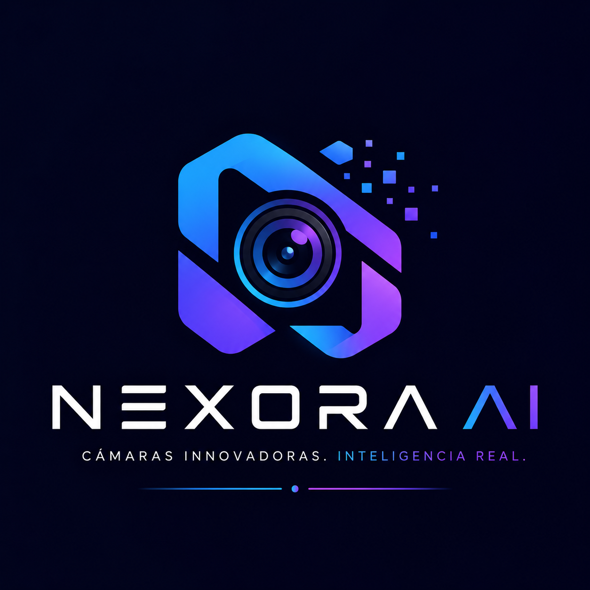
NEXORA IA

- Integrantes y roles:
- Líder del proyecto: Luciana Acero
- Diseñador: Josue Sanchez
- Investigador: Martina Alvarez
- Desarrollador: Camila Oviedo
- Expositor: Nicolás Aguirre
- Mentora: Elizabeth Arcos
Institución:
Unidad Educativa Eight Academy
Nivel:
Quinto EGB
Año Lectivo:
2025–2026
REGISTRO DE ASISTENCIA DIARIA ESTUDIANTES
Equipo Nº 11 |  | Integrantes del equipo |  |  |  |  | Observaciones
Semana | Día | Luciana Acero | Josué Sánchez | Martina Álvarez | Camila Oviedo | Nicolás Aguirre
1 | lunes 18 de mayo | A | A | A | A | A
 | martes 19 de mayo | A | A | A | A | A
 | miércoles 20 de mayo | A | A | A | A | A
 | jueves 21 de mayo | A | A | A | A | A
 | viernes 22 de mayo | A | A | A | A | A
2 | lunes 25 de mayo | FERIADO
 | martes 26 de mayo | A | A | A | A | A
 | miércoles 27 de mayo | A | A | A | A | A
 | jueves 28 de mayo | A | A | A | A | A
 | viernes 29 de mayo | A | A | A | A | A

DOCUMENTOS BASE
FICHA DE AVANCE:
Ficha_Avance_Hackathon_Eight_Academy_2026.xlsx
DRIVE:
NEXORA IA
GITHUB
https://github.com/aearcos-dev/NEXORA-IA

HACKATHON 2026
Roadmap y Checklist – Semana 1
Resumen
Durante la Semana 1, cada equipo debe completar 6 entregables que sientan las bases del proyecto. Este documento explica qué es cada uno, qué pasos seguir para completarlo y un tip práctico.
Recomendación: asignar un responsable por entregable, pero revisar en equipo antes de subir cada uno al repositorio.

Vista general de los 6 entregables
# | Entregable | Descripción | Tipo | Evidencia
1 | README.md | Descripción del proyecto, equipo, ODS, problema y solución. | Documento | https://github.com/aearcos-dev/NEXORA-IA  1. Documento para READMI
2 | Whitepaper v0.1 | Documento técnico inicial con problema, solución y mercado. | Documento | 3. Whitepaper 01
3 | Investigación de mercado | Análisis de competencia, usuarios potenciales y oportunidad. | Documento | 2. Investigación de mercado
4 | Justificación ODS | Vínculo del proyecto con al menos una ODS (4, 9 o 13). | Documento | 4. Justificación ODS
5 | Wireframes / Arquitectura | Diseño visual o técnico de la solución. | Diseño | https://html.onlineviewer.net/
6 | Canvas del proyecto | Modelo de negocio o canvas hackathon. | Documento | 5. Canvas

MAPA DE SITIO
CREAR EN FIGMA
- https://www.figma.com/board/hCQJDcyjEORNiGJaZmIyTY/Sin-t%C3%ADtulo?node-id=0-1&p=f

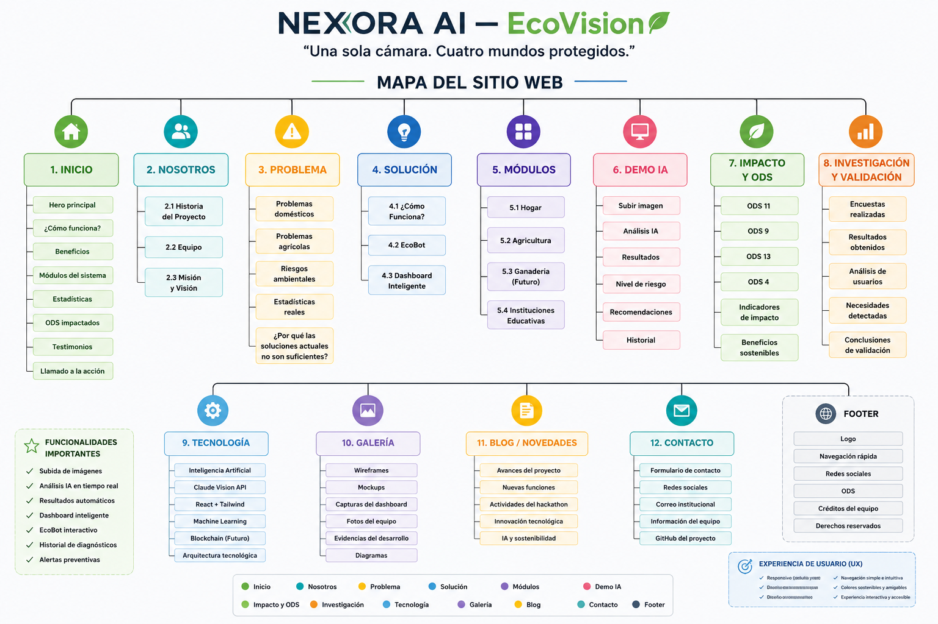

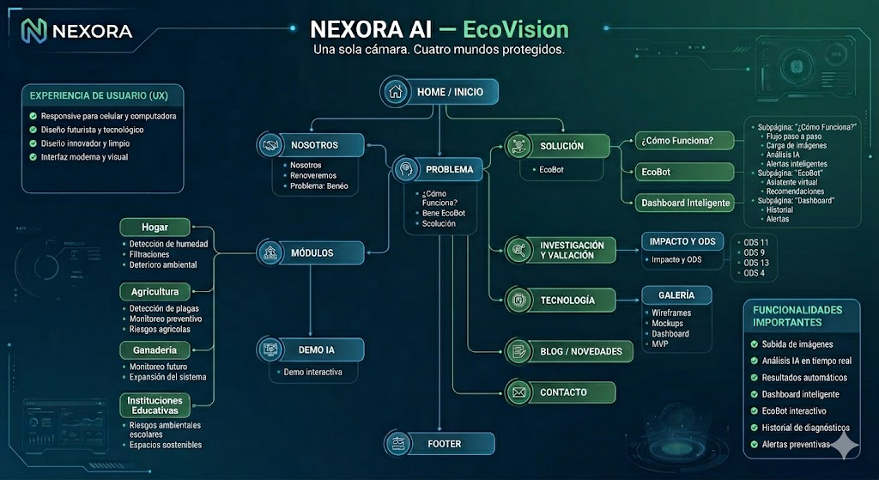

DISEÑO DE LA PLATAFORMA
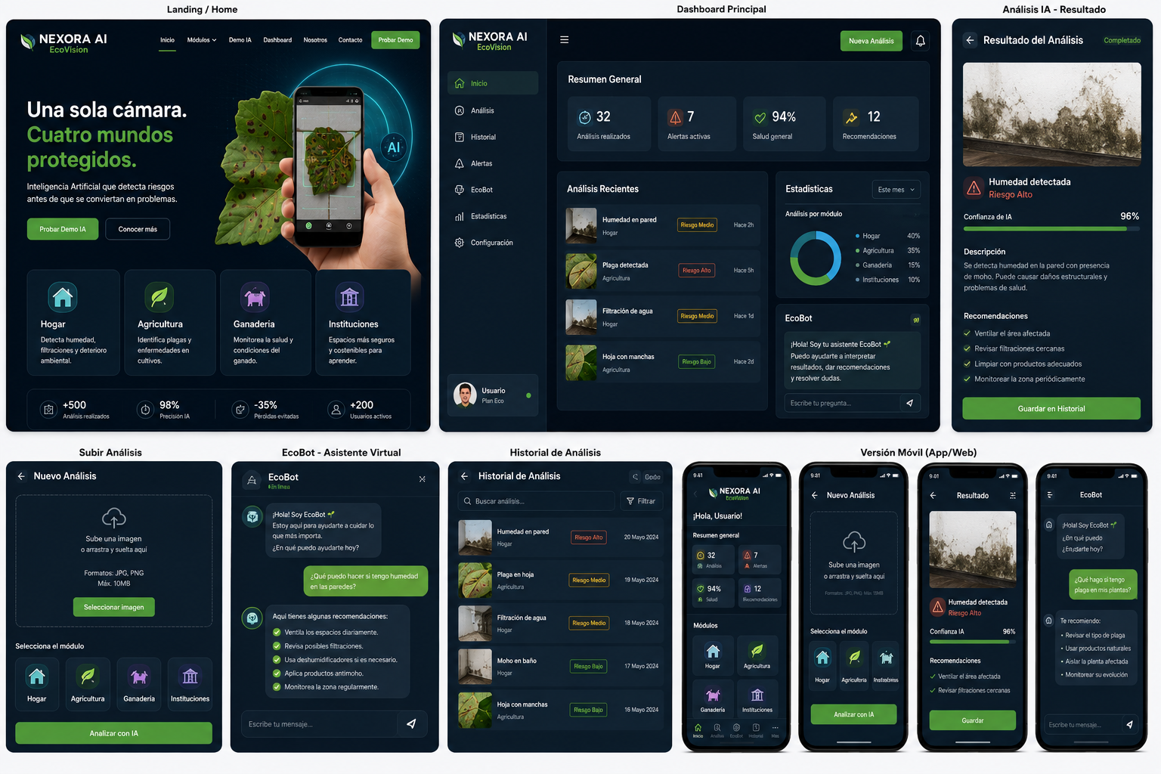
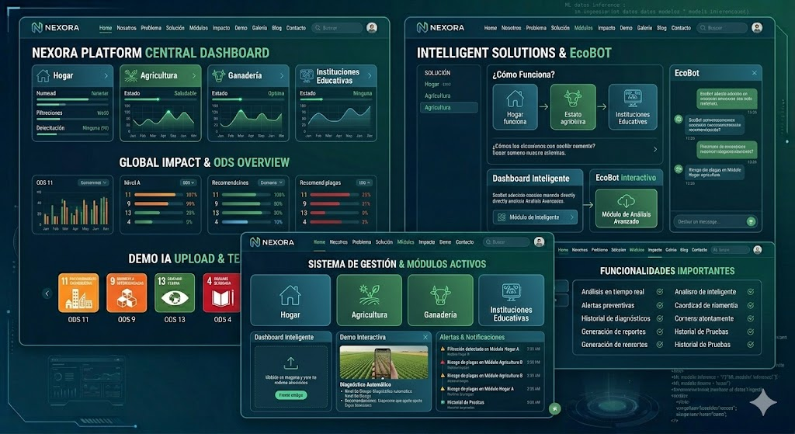

DISEÑO DE LA PÁGINA WEB

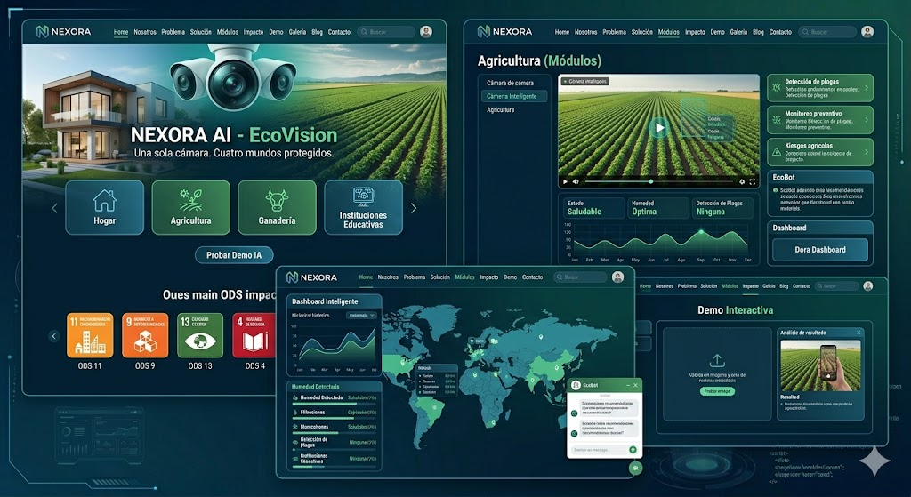

Detalle de cada entregable
Cada entregable incluye un checklist con los pasos para completarlo y un tip práctico.
1 | README.md DOCUMENTO  Descripción del proyecto, equipo, ODS, problema y solución.

Checklist de pasos
✔️ | Nombre del equipo y de los integrantes con sus roles.
✔️ | Problema que se quiere resolver (1 a 2 párrafos).
✔️ | Solución propuesta y cómo funciona.
✔️ | ODS al que se vincula (4, 9 o 13).
✔️ | Stack o tecnologías que se usarán.

TIP Va en la raíz del repositorio de GitHub. Si alguien abre el repo sin contexto, debe entender el proyecto en 2 minutos.
EVIDENCIA:
1. Documento READMI
2 | Whitepaper v0.1 DOCUMENTO  Documento técnico inicial con problema, solución y mercado.

Checklist de pasos
✔️ | Resumen ejecutivo (medio página).
✔️ | Planteamiento del problema con datos.
✔️ | Descripción técnica de la solución.
✔️ | Tamaño y descripción del mercado objetivo.
✔️ | Modelo de uso o adopción.

TIP Es una versión 0.1, no la versión final. Apunten a 3 a 5 páginas. Lo perfeccionarán en semanas siguientes.

EVIDENCIA

3. Whitepaper 01

3 | Investigación de mercado DOCUMENTO  Análisis de competencia, usuarios potenciales y oportunidad.

Checklist de pasos
✔️ | Listar 3 a 5 competidores o alternativas existentes.
✔️ | Tabla comparativa: qué hacen ellos vs. qué hace tu proyecto.
✔️ | Definir 1 a 2 perfiles de usuario (buyer persona).
✔️ | Tamaño estimado del mercado (TAM, SAM y SOM básico).
✔️ | Oportunidad: ¿qué hueco llenas?

TIP No inventen datos. Si no encuentran números, citen la fuente que sí tienen y digan qué falta investigar.

EVIDENCIA
2. Investigación de mercado

4 | Justificación ODS DOCUMENTO  Vínculo del proyecto con al menos una ODS (4, 9 o 13).

Checklist de pasos
✔️ | Elegir la ODS principal (Educación 4, Industria 9 o Clima 13).
✔️ | Explicar el vínculo concreto (no genérico).
✔️ | Identificar la meta específica dentro de la ODS.
✔️ | Indicadores medibles del impacto esperado.
✔️ | ODS secundarias si aplica.

TIP Decir "mi proyecto ayuda a la educación" no basta. Hay que aterrizar a una meta concreta de la Agenda 2030.

EVIDENCIAS
4. Justificación ODS
5 | Wireframes / Arquitectura DISEÑO  Diseño visual o técnico de la solución.

Checklist de pasos
✔️ | Decidir: ¿wireframes (UI) o diagrama de arquitectura (sistema)?
✔️ | Si UI: pantallas principales en Figma, Excalidraw o papel.
✔️ | Si arquitectura: componentes, base de datos, APIs y flujo de datos.
✔️ | Marcar las 3 acciones más importantes del usuario.
✔️ | Exportar a PNG o PDF y subir al repositorio.

TIP Wireframe = cómo se ve. Arquitectura = cómo funciona por dentro. Pueden hacer ambos si el tiempo alcanza.

6 | Canvas del proyecto DOCUMENTO  Modelo de negocio o canvas hackathon.

Checklist de pasos
☐ | Propuesta de valor (qué resuelves y para quién).
☐ | Segmento de clientes o usuarios.
☐ | Canales para llegar al usuario.
☐ | Recursos y actividades clave.
☐ | Posibles fuentes de ingreso o sostenibilidad.

TIP Pueden usar Lean Canvas o Business Model Canvas. Lo importante es que quepa en una hoja.

Hoja de control del equipo
Esta hoja sirve para llevar el seguimiento del equipo durante la Semana 1. Llénenla y revísenla en su reunión de cierre.
Nombre del equipo
Integrantes
ODS principal
Eje del proyecto | (IA / Blockchain / ODS / Combinado)
Nivel | (Primaria / Secundaria)

Seguimiento de entregables
Listo | Entregable | Responsable | Fecha entrega
☐ | 1. README.md
☐ | 2. Whitepaper v0.1
☐ | 3. Investigación de mercado
☐ | 4. Justificación ODS
☐ | 5. Wireframes / Arquitectura
☐ | 6. Canvas del proyecto

Notas del equipo

¡Manos a la obra! Recuerden subir todo al repositorio antes del cierre de la Semana 1.
